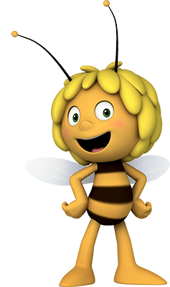
Vilko, sústreď sa a vypočítaj!
Vymaľuj rámčeky
so správnymi súčtami

Meno a priezvisko

53
63
88
78
53 + 25 = 36 + 27 =
74
56
57
73
12 + 44 = 18 + 56 =
55
45
98
88
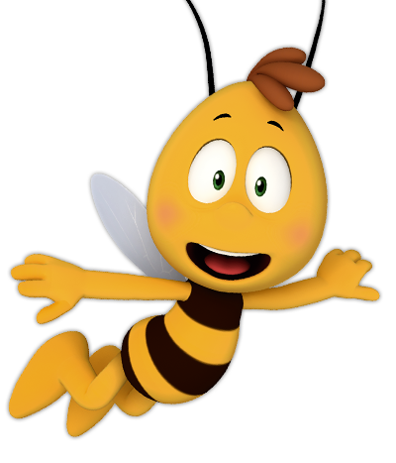
36 + 62 = 27 + 28 =
83
93
78
79
24 + 55 = 64 + 29 =
Maja, ja to všetko vypočítam bez chyby!

817
787
688
668
236 + 452 = 365 + 452 =
555
455
735
739
12 + 327 = 128 + 327 =
338
328
798
898
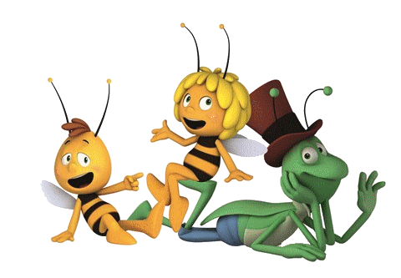
153 + 645 = 293 + 45 =
527
627
888
887
345 + 542 = 385 + 242 =

4 081
4 801
5 978
5 897
1 421 + 4 557 = 3 281 + 800 =
3 660
3 633
8 996
8 966
2 703 + 6 293 = 2 703 + 930 =
6 388
6 900
6 398
9 775
9 875
7 430 + 2 345 = 5 546 + 842 =
6 800
8 529
8 479
3 052 + 5 427 = 6 430 + 470 =

